БЕРАЗЯКІ - 1

Вёска знаходзілася ў Наваельненскім сельскім Савеце,за 25 кіламетраў на паўднёвы захад ад раённага цэнтра. Цэнтр калгаса “Парыжская Камуна”. Паводле пісьмовых крыніц Беразякі вядомы з 18 стагоддзя. Вёска належыла памешчыкам Стошам і была яна цэнтрам маёнтка, які налічваў 2100 дзесяцін зямлі. У 1867 у вёсцы было 60 двароў і пражывала 624 жыхары. Дзейнічалі 3 млыны, школа граматы, якая ў 1910 годзе была пераўтворана ў аднакласнае народнае вучылішча. За 2,5 кіламетры паўночна-заходней вёскі, на левым беразе ракі Жавуніца, знаходзіцца курганны могільнік, мясцовая назва якога “Шведскі курган”. Складаецца ён з шасці насыпаў паўсферычнай формы, зарослых дрэвамі.
У 1905 годзе сяляне вёскі актыўнавыступалі супраць памешчыкаў і царскай ўлады. У снежні 1905 прымалі ўдзел у разгроме маёнтка памешчыка Стоша ў вёсцы Горы. Магілёўская губернская жандармская ўправа тэрмінова рапартавала дэпартаменту паліцыі: “У маёнтку Горы і Беразякі Палужскай воласці земскага начальніка Стоша і маёнтку Выдранка Мхініцкай воласці памешчыка Бараноўскага праводзяцца ўсялякія беспарадкі мясцовымі сялянамі і з суседніх вёсак Чарнігаўскай губерні…З абодвух бакоў прымянялася зброя… паранена накалькі стражнікаў і ўраднікаў, некалькі сялян забіта”.
У 1919 годзе ў вёсцы была створана партячэйка. У маі 1922 арганізавана сельскагаспадарчае закупачна-збытавое таварыства. У сакавіку 1925 годаў вёсцы створана таварыства па сумеснай апрацоўцы зямлі “Вольны араты”, у якім было 80 калектывістаў. У 1929 годзе на агульным сходзе таварыства сяляне вырашылі ператварыць таварыства ў калгас, які назвалі вельмі папулярным у тыя часы гісторыка-рэвалюцыйным імем - “Парыжская Камуна”, які ў 1932 аб’ядноўваў 26 гаспадарак. Праіснаваў калгас “Парыжская Камуна” да пачатку дзевяностых гадоў.
Вёска была вясёлая і гаманкая. Жылі тут простыя працаўнікі са сваімі рабочымі буднямі і звычаямі. І хоць вёска была далёка ад райцэнтра, людзі сяліліся тут з ахвотай. Месца было добрае, над сялянскімі сядзібамі відаць лес – асіны, вольхі, але больш за ўсё – бярозак. Навокал вёска была акружана лесам, куды людзі хадзілі па грыбы і ягады, нарыхтоўвалі дровы. Лес, драўніна служылі матэрыялам для разнастайных хатніх рэчаў. Нарэшце, лес – надзейнае сховішча для сваіх і непраходная перашкода для ворагаў.
У гады Вялінай Айчыннай вайны гэты лес стаў надзейным прытулкам спецатраду Героя Савецкага Саюза М.В. Зябніцкага.
Жыхары вёскі ў гады ваеннага ліхалецця ўзняліся на свяшчэнную барацьбу супраць ворага. 59 вяскоўцаў змагаліся на фронце, 43 з іх загінулі. У 1967 годзе сіламі навучэнцаў і настаўнікаў, побач са школай быў пабудаван стадыён. На стадыёне былі футбольнае поле, валейбольная пляцоўка, пляцоўка для баскетбола, сектар для кідання ядра і дыска, гімнастычныя гарадкі, поле для ручнога мяча, бум і некаторыя іншыя спартыўныя збудаванні. Зроблены і бегавыя дарожкі. Каля стадыёна быў закладзены парк. У жніўні гэтага ж года дырэктару Беразяцкай сярэдняй школы Куксіну Фёдару Іванавічу было прысвоена ганаровае званне “Заслужаны настаўнік школ БССР”.
У 1970 годзе ў Беразяках налічвалася 89 двароў, 312 жыхароў. Меліся сярэдняя школа, Дом культуры, бібліятэка, фельдшарска-акушэрскі пункт, ветучастак, аддзяленне сувязі, магазін, комплексны прыёмны пункт бытавога абслугоўвання насельніцтва.
Пры Доме культуры меўся добры калектыў мастацкай самадзейнасці, выступленні якога карысталіся поспехам у гледачоў як у раёне, так і за яго межамі. У выкананні самадзейных артыстаў Надзеі Трыфанаўны Лёгкай, Еўдакіі Сямёнаўны Лаўрэнавай, Ніны Сямёнаўны Кузняцовай, Марыі Епіфанаўны Мацвеенкі старадаўнія фальклорныя творы атрымлівалі новае жыццё.
У 1986 годзе ў вёсцы налічвалася 88 гаспадарак, пражывала 222 чалавекі.

БЕРАЗЯКІ– 2

Вёска Беразякі-2 знаходзілася за кіламетр ад вёскі Беразякі-1. Уваходзіла ў склад калгаса “Парыжская Камуна”.
Вядома з пачатку 19 стагоддзя, як уласнасць памешчыка. У 1834 годзе
пражывала 87 жыхароў. У 1926 у Беразяках-2 налічвалася 35 двароў, 251 жыхар. У 1930-я гады вяскоўцы ўступілі ў калгас. У гады вайны вёска была акупіравана нямецка-фашысцкімі захопнікамі. 36 вяскоўцаў змагаліся на фронце, 24 з іх загінулі.
1986. У вёсцы 57 гаспадарак і 148 жыхароў.
Чаго толькі не прынесла хмара з Чарнобыля на гэтыя землі напярэдадні Першамая 1986 года.
-Што нам тая радыяцыя. Мы “тыгры” і “фердынанды” на лапаткі
клалі, а нас радыёнуклеідамі палохаюць,- жартавалі ветэраны вайны.
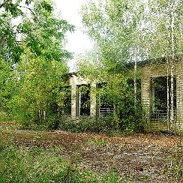 Аднак пасля першамайскіх дажджоў, калі на лужах і балоцьвінах паўз берагоў з’явіліся жаўтавата-фіялетавыя плямы, калі стала сохнуць у роце і давіць на сківіцы, калі на хаду сон пачаў браць, як наркотык, людзі пачулі бяду. Пачулі і задумаліся, але іх супакойвалі, не гаварылі праўду. Салдаты пачалі перавозіць хворую зямлю з месца на месца, ставіць агароджы, быццам імі можна было агарадзіць людзей ад бяды.
Усё гэта болем адбівалася ў сэрцы, а яшчэ бальней было, калі першыя машыны са скарбам і гаспадарамі пакідалі вёскі. Адсяленцы. Пакідалі сваіх продкаў, сваё дзяцінства, усё, што было звязана з Беразякамі.
Зніклі Беразякі з афіцыйных папер, паштовых адрасоў.
Ці давядзецца яшчэ людзям пабываць там, дзе прайшло іхняе жыццё?
Беразяцкая сярэдняя школа

Федор Иванович Куксин воспитал не одно поколение учеников
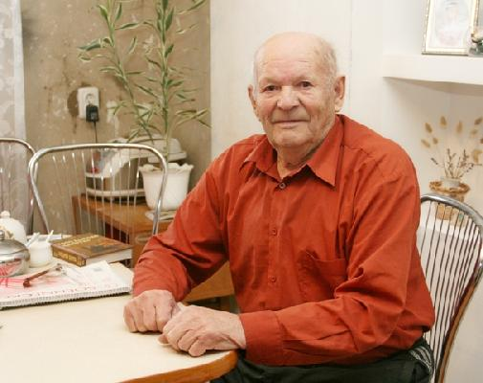

В своей жизни Федор Иванович всего добивался самостоятельно. Он родился в крестьянской семье в Краснопольском районе, деревне Драготынь. Раннее детство, как и отца, практически не помнит. Глава семьи погиб во время работы на Керченском металлургическом заводе. Детей растила мама. В первый класс Федор пошел рано. У него было огромное желание хорошо учиться. Так как на квартире у них проживал учитель, мальчишка имел доступ к книгам из школьной библиотеки. Быстро научился читать и писать рукописными буквами, и все свободное от учебы время отдавал чтению. Любимыми книгами были произведения Лынькова, Коласа, Толстого. Куксину удалось за один год закончить два класса. После начальной школы пошел в семилетку за шесть километров. Для мальчишки-пятиклассника дорога через лес, кустарники, грязь, а зимою и в снег, была сложной. Но он, держа в руках сшитую им лично из клеенки сумку для учебников, бежал навстречу знаниям. В летний период помогал матери и сестре на огороде, пас скот, заготавливал дрова на зиму, работал в местном колхозе. Когда началась Великая Отечественная война, юноша закончил восемь классов. Первые известия о страшной трагедии в их деревню пришли спустя четыре дня. Сразу все изменилось, померкло, стало унылым. И сейчас перед глазами те жуткие картины расставания мужей, сыновей со своими родными. К сожалению, многим из них не удалось вернуться с войны. Местные жители еще до прихода немцев вырыли блиндажи. Такое сооружение могло защитить их только от пуль. Но даже это укрытие вместило их на время нахождения немцев в деревне. Мальчишки собирали в лесу снаряды, с которых отвинчивали предохранители. Это было опасное занятие, жертвами которого стало несколько человек. Не один раз попадали и под обстрел немцев, прятались от них под полом в избе, в лесу, так как молодежь забирали и угоняли на невольничьи работы в Германию.
После войны молодежь трудилась в колхозе. Несмотря на расстояния, перерывы в учебе, недоедание, нехватку одежды мальчишке удалось закончить десять классов школы. Он поступил в Могилевский учительский институт, который успешно закончил, потом был призван на обязательную службу в армию, которая стала для него еще одним непростым испытанием на стойкость. Прибыв домой, он не застал в живых мать. В Краснопольском РОНО получил назначение на работу в д. Березяки. Здесь он и познакомился со своей будущей женой Валентиной, учительницей белорусского языка и литературы. Учеников у них было очень много, работали в две смены с большими классами и при тусклых керосиновых лампах.
Молодые люди зарегистрировали свой брак, построили свой дом, завели домашнее хозяйство. В семье родился первенец. Через год Федор Иванович был назначен завучем школы, а потом и директором, заочно закончил Могилевский пединститут по своей специальности. Его школа была лучшей в районе. За добросовестный труд в 1967 году Федора Куксина наградили орденом «Знак Почета», избрали депутатом Могилевского областного Совета, а еще через год Указом Президиума Верховного Совета БССР ему присвоено почетное звание «Заслуженный учитель школы БССР». В его жизни было еще много наград и областного и районного уровней. Некоторое время Федор Иванович работал заведующим Краснопольским РОНО.
После аварии на Чернобыльской АЭС Куксины переехали в Дрибинский район. На новом месте трудно было начинать все заново. Помогли сын Олег со своей семьей, а также взаимная поддержка супругов, которые вместе прожили более пятидесяти лет в любви и согласии. Когда жена умерла, Федор Иванович переехал к сыну в Александрию.
Жизнь продолжается. Куксин много читает, старается следить за собственным здоровьем, радуется внукам и правнукам. Также он любит перечитывать воспоминания, написанные его рукой, о непростых, но счастливых для него молодых годах, матери, сестре, жене и сыне, которые всегда в его сердце.

Марина РАНДИЦКАЯ.
Фото Александра РЫБАКОВА.

МАЛЫ ВОСАЎ

У гэтай вёскі таксама была свая гісторыя. Вёска знаходзілася за 18 кіламетраў на паўднёвы захад ад Краснаполля. Уваходзіла ў Наваельненскі сельскі Савет, у склад калгаса “Ленінскі шлях”. Рэльеф раўнінны. На паўднёвы усход і захад межавала з лесам. Транспартныя сувязі па шашы на Краснаполле, якая праходзіла побач з вёскай.
Складалася вёска Малы Восаў з крывалінейнай вуліцы з завулкам, арыентаванай з паўднёвага ўсходу на паўночны захад і забудавана была пераважна двухбакова драўлянымі дамамі сядзібнага тыпу. Утульныя хаты, гумны, свірны…
Вядома яна была паводле пісьмовых крыніц з 18 стагоддзя. У 1834 годзе ў вёсцы налічвалася 9 двароў, пражывала 78 жыхароў.
У 1880 годзе ў Малым Восаве ўжо 21 двор і пражывае 144 жыхары. Частка вяскоўцаў займалася сталярным промыслам. Меліся драўляная царква, школа граматы.
У гады вайны вёска была акупіравана. 55 вяскоўцаў змагаліся на франтах і партызанскіх атрадах ў гады Вялікай Айчыннай вайны, 23 з іх загінулі.
У 1986 годзе ў Малым Восаве 41 гаспадарка, 96 жыхароў. Меліся клуб і бібліятэка.

ВЯЛІКІ ВОСАЎ
Вялікі Восаў – былая вёска ў Наваельненскім сельскім Савеце, за 19 кіламетраў на паўднёвы захад ад Краснаполля. Вёска ўваходзіла ў склад калгаса “Ленінскі шлях”. Ад асноўнай, крывалінейнай вуліцы, арыентаванай з паўднёвага ўсходу на паўночны захад (адрэзак шашы), адыходзілі на паўднёвы захад і паўночны захад дзве невялікія прамалінейныя вуліцы. Рэльеф раўнінны. На паўднёвы захад вёска межавала з лесам, на захад праходзіць меліярацыйны канал, злучаны з ракой Якушоўка (прыток р. Сож). Транспартныя сувязі праходзілі па шашы Краснаполле – былая вёска Хатыжын, якая праходзіла праз вёску.
Вядом Вялікі Восаў з 18 стагоддзя. Уваходзіла вёска ў той час у Рагачоўскую акругу Магілёўскай губерні. Належыла Астрэйкам. У 1880 годзе ў Вялікім Восаве налічвалася 42 двары ў якіх пражывала 284 жыхары. Частка вяскоўцаў займалася кавальскім і кравецкім промысламі.
У 1897 годзе ў Вялікім Восаве налічваецца 56 двароў і пражывае 518 жыхароў. Меліся 2 млыны, школа граматы.
У 1909 у вёсцы налічваецца 74 двары і пражывае 566 жыхароў, маецца 1554 дзесяцін зямлі, з якой 120 займае лес. У вёсцы мелася аднакласная школа (народнае вучылішча) і царкоўна-прыходская школа, царква.
У 1926 годзе ў 78 дварах пражывае 517 жыхароў. У 1930-я гады ў Вялікім Восаве таксама быў арганізаваны калгас.
У гады Вялікай Айчыннай вайны вёска была акупіравана нямецка-фашысцкімі войскамі. 35 вяскоўцаў змагаліся на фронце і ў партызанскіх атрадах, з іх 16 загінулі.
У 1986 годзе – 41 гаспадарка і 99 жыхароў. Працаваў магазін.

М. ПАПКОВА
САМАЯ ЗВЫЧАЙНАЯ

- І я такая ж, як усе даяркі. Не лепшая і не горшая. Самая звычайная,- быццам самой сабе заўважае яна, выходзячы з кароўніка.
- Лепш пра Ліду Капусціну напішыце. Старэй яна за мяне, за шэсцьдзесят, а ўсё доіць. Муж добры, увесь час на кіруючых пасадах быў, і сын вунь чалавек які – рэдактарам газеты працуе! А яна вось з 12 гадоў, як арганізавалі камуну, працуе тут. А там – замужжа ранняе, дзеткі, вайна. Гора. Усё перажыла. Пагаманіце з ёю.
- Абавязкова пагаманю,- кідаю, згаджаюся з Матрунай Апанасаўнай.
А яна ўсё стараецца як можна больш паведаць пра сваіх сябровак-таварышак.
- А бо во Ліда Папкова. Таксама як мы, пенсіянерка. А доіць яшчэ! Чаму б пра яе не расказаць ў газеце? Ці маладых вось узяць! Гэта ж гадоў восем ужо на ферме ў нас Валя Сычанава. З васьмі класаў даіць пайшла яшчэ ў Боліне, а сюды, у Вялікі Восаў, замуж прыйшла. Прыстойная жанчына, маці пяцерых дзетак! І мужык у яе – не гультай, зваршчыкам працуе.
- Сапраўды цікава, - падтрымліваю зноў Матруну Апанасаўну. Падтрымліваю, слухаючы то пра выдатных пастухоў Васіля Пабегу і Васіля Папкова з яго жонкай, даяркай Лідзіяй Еўдакімаўнай, то пра Ніну Шаройка, таксама маладую даярку і маці трох дзяцей.
Слухаю і пра клопаты іхнія.
-Лета дрэннае для жывёлы. Карміць няма чым. Надоі не радуюць… Як ні стараешся, а калі не накорміш кароўку добра – адкуль тое малако будзе! А тут яшчэ даільныя апараты са строю выходзяць. Няма каму рамантаваць іх. Райсельгастэхніка кажа, такіх запчастак няма ў іх.
- Дык вы рукамі і доіце?
- Мне не прывыкаць,- кіўнула галавою - жыццё такое было, што ўсяму навучыла…
Скупа, вельмі скупа пачала расказваць:
- Пенсію вось нядрэнную цяпер атрымліваю – 60 рублёў, а кінуць работу не магу. Так усе з майго пакалення. Як гэта працаздольнаму яшчэ не працаваць? Не магу сядзець склаўшы рукі. І як пабачу якую маладую, што грэе сваю спіну за мужавай спіной – інакш як ляпёшкай, трутнем не называю.
Я дык з падлеткавага ўзросту рабочы чалавек. Касіла ў калгасе. За дзень па 35-40 сотак выкашвала. А пасля і на трактарыстку вывучалася. Колькі я зямлі пераарала! На МТСе мяне ўсе-ўсе ведалі!
І светла-светла стала на душы ад гэтага яе прызнання. Дакранулася сэрцам я да высокага і яснага гарэння чалавечай душы, да матчынага, запаветнага…
Запала ў сэрца:
- Ведаеце, я ж Дзень Перамогі таксама рабочым чалавекам сустрэла – на трактары.
Як многа значыць для яе гэта! І зразумець тое можна. Ці не такія ж як яна, самыя звычайныя нашы маці, з гонарам пранеслі імя савецкай жанчыны, не паддаўшыся ніякай прапагандзе ворага, родную зямлю адстойвалі-ратавалі, дапамагаючы фронту ўсім, на што толькі былі здатныя!
-Пахвальных грамат ў мяне многа. Ёсць і медаль “Ветэран працы”, - як бы крыху сумеўшыся, сціпла прызнаецца яна мне.
І я глыбока-глыбока бяру ў сэрца. Саромеюся нават запісаць перад ёю што-небудзь у блакнот. Толькі далёка ад’ехаўшыся, пазначыла ў ім: “Вёска Вялікі Восаў. Даярка- пенсіянерка мясцовай малочнатаварнай фермы Матруна Апанасаўна Ганчарова”.
Крыху падумаўшы, прыпісваю яшчэ: “Самая звычайная…”
Чырвоны сцяг. 1979. 26 ліпеня. №80. С. 3.

Адам КАПУСЦІН
ЛІПАВІЦА
Самой маёй вёскі, агукнутай некалі першымі пасяленцамі Вялікім Восавам і пакінутай бежанцамі, ужо, лічыце, няма. Там цяпер бязлітаснае апусташэнне. Многія ж з маіх землякоў аніяк не могуць утуліцца да новых мясцін, куды іх занесла чарнобыльскім жахам. Пры стрэчаннях кажуць, што каб былі яшчэ ўцалелымі родныя гнёзды, то паляцелі б нібы на крылах назад.
Лашчу позіркам знаёмыя абрысы ўзгоркаў, абшараў, ручаінак. Усё быццам бы як і тады было. Адно – не чуваць людской гаманы, не будзіць прастору жалейка пастуха, не рыпіць журавель над студняй. І, тым не менш, лічу, што гэты край жыве, няхай і сваім крыху адзічэлым жыццём. Не раз шчасцла пераконвацца ў гэтым. Чарнобыльскім сцежкам не суджана забыццё…
А вось і Ліпавіца. Гэта вялікае поле пасярод лесу. Дакладней, пасярод балот. Бо толькі з аднаго рогу ўпіраецца ў яго прастору сасновы бор. Далей упрыцень – дрыгва. На гэтае поле ў гады вайны апускаліся самалёты. Забіралі параненых партызан, дастаўлялі зброю, медыкаменты. Тут я ўпершыню асвойваў першую грамаць як калгаснік. Араў на канях, баранаваў.
…Ліпавіца сустрэла мяне ранішнім паўзмрокам. Вільготная, росная. Колькі ж гэта знесла часам гадкоў, як ступаў сюды апошні раз?
Турлы…турлы…турлы. Я чакаў гэтых захліваючыхся гукаў. Я імкнуўся менавіта сюды, каб пачуць толькі іх… У Ліпавіцы здаўна было царства галубоў. Калі ў вайну немцы спалілі вёску, то галубы, якіх у ёй было даволі, назад ужо не памкнулі. Яны аблюбавалі сабе месца тут, у густым ядлоўцу, паблізу ручаіны. У нас гэтых галубоў называлі хто конюхамі, хто – віцюгамі. Гэта былі вялікія, паўнабокія птушкі. Тым яны і былі цікавыя, што заўсёды знячэўку “віталіся” з людзьмі. Відаць, памяталі іх дабрыню. Пэўна адчувалі, што бяда яшчэ паўторыцца, таму ніколі больш не вярталіся ні пад саламяныя, ні пад шыферныя дахі…
Я пайшоў у сярэдзіну гэтага ранішняга хору і адчуваў радасць, напэўна, як і птушкі, ад гэтай нашай сустрэчы.
Пасля катастрофы 1986 года на Чарнобыльскай АЭС вёскі Малы Восаў і Вялікі Восаў былі адселены ў сувязі з радыяцыйным забруджаннем.

МХІНІЧЫ

Назва вёскі па словах старажылаў пайшла ад таго, што ў яе ваколіцах было вельмі шмат мхоў.
Мхінічы – прыкметная вёска, стаяла на гары ды ў раку Каўпіту вокнамі ўглядалася. За сядзібамі на лузе сцежка пралягала. На той сцяжынцы дзве вобласці сустрэліся – Бранская і Магілёўская.
А як паглядзіш навокал – шумяць верхавінамі векавыя ліпы ды сасновыя бары, залатымі каласамі калышуцца саўгасныя палі.
І людзі ў вёсцы вясёлыя, з песняй сябруюць, жанчыны галасістыя. Ці на працу ідуць, ці дадому вяртаюцца – заўсёды песні спяваюць, асабліва любімую прыпеўку
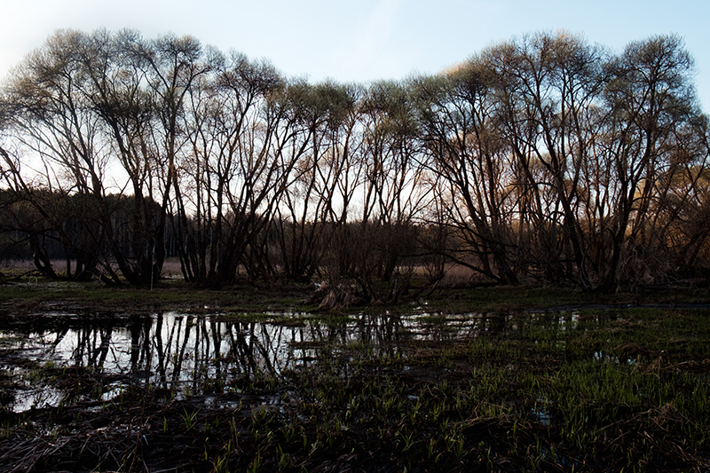Наша вёска на гары,
Над ракой Каўпіта.
Крэпка я яго кахала,
Ўсё цяпер забыта…
Вёска – цэнтр сельскага Савета. Знаходзілася за 17 кіламетраў на поўдзень ад Краснаполля. На паўднёвай ускраіне вёскі, на левым беразе р. Бярлянкі знаходзіцца археалагічны помнік – старажытны адзіночны курган, мясцовая назва якога “Шведскі курган”, што сведчыць аб засяленні гэтых месц у далёкай старажытнасці. Насып паўсферычнай формы, зарос кустоўем і дрэвамі.
Рэчка Каўпіта ў в. Мхінічы. Побач стаяла лазня
У вёсцы была сярэдняя школа, клуб, бібліятэка, бальніца, аптэка, аддзяленне сувязі, швейная майстэрня, 2 магазіны.
Сваю гісторыю вёска вядзе з 16 стагоддзя.У 1864 годзе ў Мхінічах была адкрыта школа (народнае вучылішча), у якой у 1889 годзе навучаліся 33 хлопчыкі і 1 дзяўчынка. У 1885 вёска Мхінічы становіцца цэнтрам Мхініцкай воласці Чэрыкаўскага павета. У той час у вёсцы налічваецца 100 двароў і 728 жыхароў. Меліся школа, мураваная царква, якая была разбурана ў 1930-я гады. У 1897 годзе ў Мхінічах налічваецца ўжо 139 двароў і 973 жыхары. Маюцца 2 ветраныя млыны, хлебазапасны магазін, крама. Раз у год праводзіўся кірмаш. Частка вяскоўцаў займалася кравецкім, бандарным і кавальскім промысламі. У вёсцы была царква, якую закрылі ў 1932 годзе, а ў 1939 разабралі на цэглу і, як гаварылі вяскоўцы, гэту цэглу вазілі ў Краснаполле для будаўніцтва раённага клуба.
У 1872 годзе настаўнік Жывапісцаў запісаў такое паданне пра першых жыхароў вёскі.“У аднаго польскага караля служыў кухарам нехта Шамаў. За нейкую важную паслугу кароль дараваў яму шляхецтва, даў яму зямлю і гэта ўрочышча, дзе ён і пабудаваў сабе дом амаль у лесе.
Аднойчы наняўся да яго ў работнікі адзін з шайкі разбойнікаў, выгледзеў месца і пайшоў. Шамаў жыў багата, меў толькі адну дачку ды чалавекі чатыры парабкаў. А той былы работнік з таварышамі забіў Шамава, абрабаваў і спаліў яго дом, у якім згарэлі і ўсе дакументы.
Унукі Шамава і цяпер жвыуць у Мхінічах”. Пасёлак Шамаўшчына існаваў да 1980года.
1909 год. У вёсцы 148 двароў, 980 жыхароў. Пачала дзейнічаць казённая вінная крама.
У чэрвені-ліпені 1917 года ў Мхінічах ствараецца валасны зямельны камітэт, а ў лістападзе 1917 – валасны савет. У 1918 у вёсцы быў арганізаваны камітэт беднаты. 1 верасня 1918 на пасяджэнні Мхініцкага валаснога савета была прынята пастанова аб устанаўленні кантролю за млынамі і ўзмацненні барацьбы са спекуляцыяй. Па гэтай пастанове, уладальнікі ці арандатары ветранога млына, павінны былі ў год заплаціць савету 15-20 пудоў мукі.
1925 год. У вёсцы дзейнічала працоўная школа 1-й ступені, у якой налічвалася 65 вучняў.
У 1930 годзе вяскоўцы ўступілі ў калгас “Каса”, які ў 1935 быў перайменаван у калгас “Волна революции”. Першымі ў калгас уступілі Настасся Адамаўна Герашчанка, Даніла Васільевіч Марозаў, Павел Лявонавіч Шагаў, Восіп Палеенка, Павел Палеенка, Якаў Шпакаў, Арцём Карнеенка, Фёдар Сувораў, Іван Палеенка.
У калгасе, а гэта была адна вёска Мхінічы, налічвалася чатыры брыгады: рэчка Каўпіта дзяліла вёску на дзве вуліцы, якія, у сваю чаргу, мастом праз яе зноў жа дзяліліся кожная на два канцы. Адна брыгада называлася Падзаводам, другая – Крывым канцом, трэццяя – Сабачоўка і чацвёртая – Падбуглаямі.
У гады Вялікай Айчыннай вайны вёска была акупіравана нямецка-фашысцкімі захопнікамі. 99 вяскоўцаў змагаліся на фронце, 64 з іх загінулі. У 1943 годзе гітлераўцы спалілі вёску. Але вёска выжыла, адбудавалася, стала адной з прыгажэйшых у раёне.
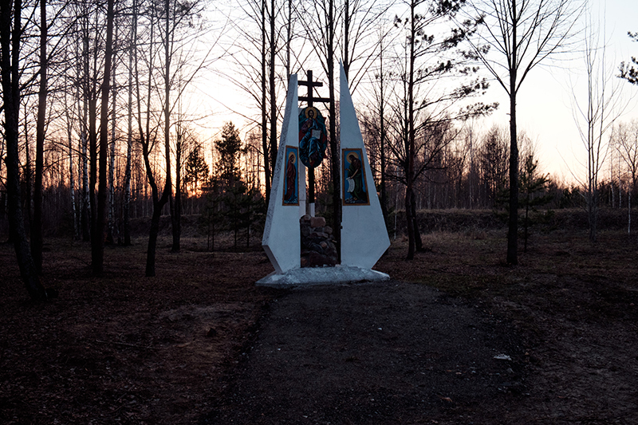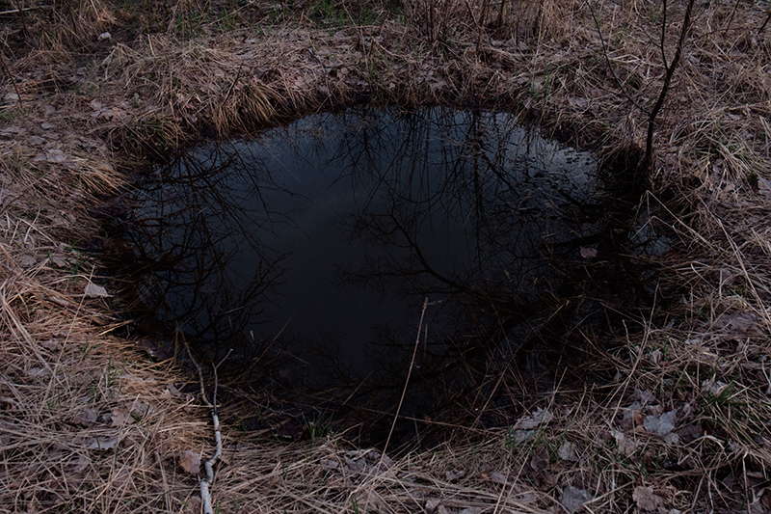 У 1951 годзе вёска Мхінічы становіцца цэнтрам калгаса “Шлях камунізму”. У ліпені 1958 адбываюцца дзве значныя падзеі ў жыцці вёскі. Па-першае, у строй уступіла калгасная электрастанцыя магутнасцю ў 35 кілават. Ад яе сталі працаваць млын і піларама. Па-другое, адкрываецца новая амбулаторыя для медыцынскага абслугоўвання мясцовага насельніцтва. У 1961 годзе ў Мхінічы было праведзена радыё, а ў 1965 загарэлася электрычная лямпачка.
У 1960 годзе калгас ўвайшоў у склад саўгаса “Выдранскі”, які ў сваю чаргу ў 1963 годзе быў падзелен на два: саўгас “Завадоцкі” і саўгас “Халмянскі”.
Раней тут была бальніца і аптэчны сад

У гэты час у вёсцы было 110 дамоў. У 1975 годзе ў вёсцы была пабудавана новая двухпавярховая сярэдняя школа, а ў канцы 1980-х новая, таксама двухпавярховая бальніца.
Памятны знак на месцы былой школы
Шмат гадоў Мхініцкай паляводчай брыгадай кіравала Антаніна Піліпаўна Шаршнёва, потым Марыя Іванаўна Банкузава. У другой палове 1960-тых гадоў перадавікоў сельскагаспадарчай вытворчасці ведалі ўсе. У паляводстве імі былі Вера Герашчанка, Варвара Герашчанка, Агрыпіна Палеенка, Марыя Шпакава, а таксама даяркі Марыя Кажамяка, Марыя Гараднічая і іншыя.
Ядром сельскай інтэлігенцыі былі настаўнікі Марыя Міхайлаўна Карнеенка, Павел Паўлавіч Сокалаў, Уладзімір Данілавіч Шайтура, Ала Ягораўна Якушэнка, урач Уладзімір Рыгоравіч Банкузаў і іншыя.
І навогул у вёсцы нарадзілася шмат працавітых і таленавітых людзей.
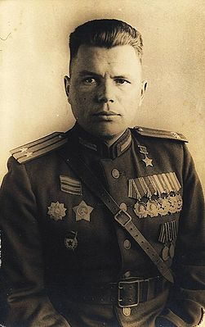 Мхінічы – радзіма Героя Савецкага Саюза, генерал-маёра Анатоля Іванавіча Банкузава. Ён нарадзіўся 15 студзеня 1921 года ў сям’і настаўнікаў. У Чырвонай Арміі з 1938 года. Вызначыўся пры штурме крэпасці і ваенна-марской базы Пілау (зараз горад Балтыйск Калінінградскай вобласці). Званне Героя Савецкага Саюза атрымаў 5 мая 1945 года.
У вёсцы ў 1887 годзе нарадзіўся Емельян Іванавіч Ляўшын, камендор лінкора “Слава” Балтыйскага флоту, кавалер Георгіеўскіх крыжоў 2,3,4 ступеняў. 3-4 кастрычніка 1917 года ён удзельнічаў у вядомай Маанзундскай бітве.
Як і ў кожнай вёсцы, у Мхінічах была свая асаблівая мова. Напрыклад:
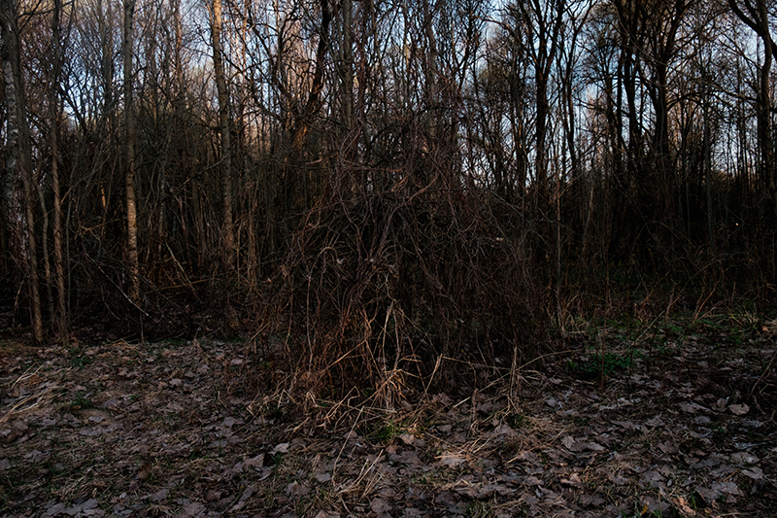Вірлавокі – чалавек, у каго адно вока большае, а другое меней за яго; Валапокі – чалавек з выпуклымі вачамі; Чусоўка – пасма нітак на клубку; Крапіўнік – пазашлюбнае дзіця; Панеўя – адросткі пер’яў пасля лінькі і іншыя словы. Яны былі запісаны ў 1974г. ад жыхарак Бажковай Н.М.(1920 г.н.), Гудзілавай А.Ф.(1925), Галушка П.К.(1906), Карнеенка Х.Д.(1896 г.н.) і інш. і ўвайшлі ў пяцітомны “Лексічны атлас беларускай народнай гаворкі”.
Цяжка ўсведаміць тое, што вялікая і прыгожая вёска Мхінічы з яе славутымі традыцыямі і цудоўнымі людзьмі закончыла сваё існаванне. Пасля катастрофы 1986 года на Чарнобыльскай АЭС вёска была адселена ў сувязі з радыяцыйным забруджаннем.
На гэтым месцы стаялі хаты і былі людзі

Уладзімір Банкузаў

МХІНІЧЫ

Стаю на ўзгорку ля рэчкі Каўпіты.
Квітнее прыгрэтая сонцам зямля.
Дзень добры табе, мой куток незабыты,
Вітаю вас, Мхінічы, вёска мая!
Сумуеш адна ў журбе апусцелай,
Як цень ліхалецця кранула цябе…
А, помніцца, песняй вясёлай звінела,
І смехам гучала на кожнай прызбе.
Дзяцей шанавала – было ім раздолле,
І марылі дзеткі – вось-вось падрасцём…
Не думалі мы, не гадалі ніколі,
Што трапіш ты, вёска, у небыццё.
Як грынула ўноч над табой бліскавіца –
У свет падаліся мае землякі….
Гудзе цяпер вецер у пустых аканіцах,
Ды ноччу пакутліва выюць ваўкі.
Бярозы шумяць на прыгорку ля рэчкі,
Збіраюцца людзі тут раз у гаду.
Гараць на магілках гаротныя свечкі,
Сімвалізуючы нашу бяду…
Спынюсь на ўзгорку ля рэчкі Каўпіты,-
З’явіся мне, вёска, у ласкавым сне.
Да пабачэння, куток незабыты,
Бывай, да сустрэчы – па новай вясне!..

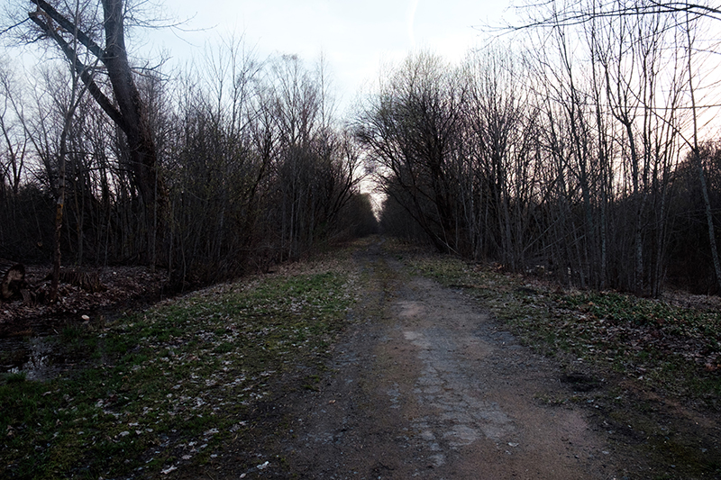

Дарога ў вёску Мхінічы

Вёска Мхінічы зараз

НАВАЕЛЬНЯ

У аснове назвы вёскі ляжыць назва дрэва – елкі. Наваельня – цэнтр сельскага Савета і калгаса “Ленінскі шлях”. Знаходзілася за 16 кіламетраў на паўднёвы захад ад Краснаполля. Праз вёску працякае рака Галуба, якая падзяліла вёску на часткі. Дзве прамалінейныя, паралельныя паміж сабой вуліцы, злучаныя з трэцяй вуліцай, утварылі прамавугольную плошчу – адміністрацыйна-грамадскі цэнтр.
За 0,5 кіламетры на паўночны захад ад вёскі, ва ўрочышчы Красніца захаваўся археалагічны помнік – курганны могільнік эпохі Кіеўскай Русі (3 насыпы, 7 знішчаны ў 1980-я гады пры будаўніцтве дарогі), што сведчыць аб засяленні гэтых мясцін у далёкай старажытнасці.
Паводле пісьмовых крыніц вёска вядома з 18 стагоддзя. Дарэвалюцыйная Наваельня, як і іншыя населеныя пункты Краснапольшчыны, была адсталым глухім кутком. Зямельнымі ўгоддзямі тут валодала памешчыца Бібікава. У яе валоданні было 1500 га лепшых пасяўных плошчаў, лугоў, пашы. Не пакрыўджаны быў і мясцовы поп, які меў 150 га зямлі.
У 1811 годзе ў Наваельні налічваецца 19 двароў, пражывае 61 жыхар мужчынскага полу. У 1864 годзе ў вёсцы ў была адкрыта школа (народнае вучылішча), у якой у 1889 годзе навучалася 45 хлопчыкаў.
У 1884 – 60 двароў, 421 жыхар, якія апрача земляробства, займаліся кравецкім і кавальскім промысламі.
1885 годзе Наваельня – цэнтр воласці, у якой налічваецца 58 двароў, 416 жыхароў. У вёсцы меліся - заезны дом, драўляная царква. У 1897 – 71 двор, 637 жыхароў, 2 хлебазапасныя магазіны, піцейны дом. 2 разы ў год адбываліся таржкі.
У 1905 годзе пачалі дзейнічаць бібліятэка-чытальня, прыёмны пакой, казённая вінная крама. 1909 год – 88 двароў, 613 жыхароў, 3 ветракі.
18 верасня 1918 годзе ў Наваельні ствараецца камітэт беднаты.
ПАСТАНОВА СХОДА СЯЛЯН НАВАЕЛЬНІНСКАЙ ВОЛАСЦІ
ЧЭРЫКАЎСКАГА ПАВЕТА АБ АРГАНІЗАЦЫІ КАМІТЭТАЎ БЕДНАТЫ
24 ліпеня 1918 г.
Заслушав доклад тов. Щербитова о необходимости взятия на учёт, дабы излишки его правильно распределить среди населения трудовой республики, и принимая во внимание тяжёлое положение деревенской бедноты, распыленной, неорганизованной, без живого и мёртвого инвентаря, Новоельненский волостной сход постановил приступить к немедленной организации комитетов бедноты в деревнях, которые должны заняться учётом всей бедноты волости, её самоорганизацией, взятием на учёт хлеба и живого и мёртвого инвентаря у деревенских кулаков.
По вопросу о саботаже попов, отказавшихся сдать волостному Совету книги о записи родившихся и умерших, постоновленно потребовать от попов немедленной сдачи книг, в противном случае привлечь их к суду за саботаж.
О распределении лугов постановлено наделить в первую очередь безземельных, затем малоземельных и т.д. по душам.
Звязда. 1918. 8 жніўня.
З пратакола пасяджэння Наваельнінскага валаснога Савета аб маладзьбе збожжа ў нацыяналізаваных памесцях, барацьбе са спекуляцыяй і ўзяцці хлеба на ўлік камбедамі
26 кастрычніка 1918 г.
… 2. О молотьбе хлеба, находящегося в экономиях воласти, постановили: произвести молотьбу хлеба, находящегося в имениях волости, за цену, установленную волостным Советом, считая рабочему без лошади 4 руб., а с лошадью 12 руб., с условием, что по окончании учёта хлеба урожая 1918 г. все те лица, т.е. бедное население, не имеющее своего хлеба, должны получить хлеб, а кто не имеет свой хлеб, то деньгами. Молотьбу начинать с 7 ч. утра и кончать в 4 ч. вечера, лошадей же кормить во время отдыха; а также постановили вменить в обязанность всем сельским комитетам бедноты, чтобы они выслали по первому зову волостного комитета бедноты или волостного Совета лошадей без всяких отказов и сопротивления, а в случае отказа некоторых лиц, таковых представлять в волостной Совет, который должен принять все меры, согласно декрету (Совета) Народных Комиссаров, как (к) саботажникам, идущим против Советской власти.
У лістападзе 1918 годаў у вёсцы арганізоўваецца камсамольская ячэйка. Першымі камсамольцамі былі Іван Емельяненка, Матрона Салодкая, Уладзімір Шагаў, Пётр Ганчароў, Нікіта Кузняцоў, Маісей Івароўскі. Яны стварылі сваю бібліятэку, налажвалі гучныя чытанні кніг, праводзілі падзел зямлі, арганізоўвалі сходы моладзі.
Пётр Ганчароў
У 1924 годзе пад непасрэдным кіраўніцтве ячэйкі ў Наваельні ўтвараецца і першы піянерскі атрад, які ўзначаліў камсамолец Васіль Дабравольскі.
Матрона Салодкая
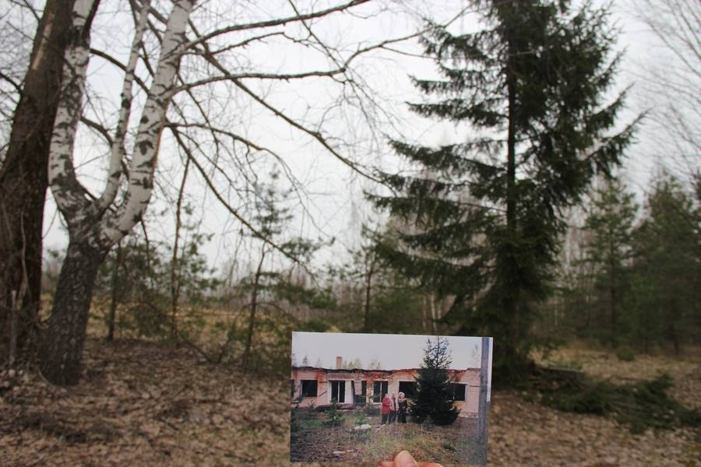20 жніўня 1924 года Наваельня становіцца цэнтрам Наваельнінскага сельскага Савета. У канцы 1930-х гадоў ў Наваельнінскі сельсавет уваходзілі пасёлкі Крамнёўка, Працаўнік, Халапы, в. Шпачча, якія потым зліліся з іншымі населенымі пунктамі, або іх жыхары перасяліліся ў іншыя месцы.
Іван Емельяненка
У 1924 годзе ў Наваельні пачала дзейнічаць хата-чытальня, а ў 1926 – урачэбны ўчастак.
У 1926 у вёсцы налічваецца 147 двароў і 815 жыхароў.
У 1931 годзе наваельнянцы арганізавалі калгас імя Сталіна, які ў 1932 аб’ядноўваў 24 гаспадаркі.
Кантора Наваельнянскага сельсавета

У Вялікую Айчыную вайну вёска была акупіравана нямецка-фашысцкімі захопнікамі. 25 вяскоўцаў змагаліся на фронце, 17 з іх загінулі. 20 ліпеня 1942 года гітлераўцы спалілі вёску.
30 верасня 1943 года вёска была вызвалена. Наваельнінцы не шкадуючы сіл і энергіі ўзяліся за аднаўленне разбуранай вайной гаспадаркі. За кароткі тэрмін яны не толькі залячылі нанесеныя вайной раны, але і зрабілі новы крок уперад па шляху дальнейшага развіцця калгаса, паляпшэння матэрыяльнага і культурнага дабрабыту хлебаробаў.
Пасля вызвалення адкрываецца сярэдняя школа, у якой ўжо ў 1948 годзе налічвалася 13 класаў. Тут працуюць 16 настаўнікаў, 11 з якіх мелі вышэйшую адукацыю.
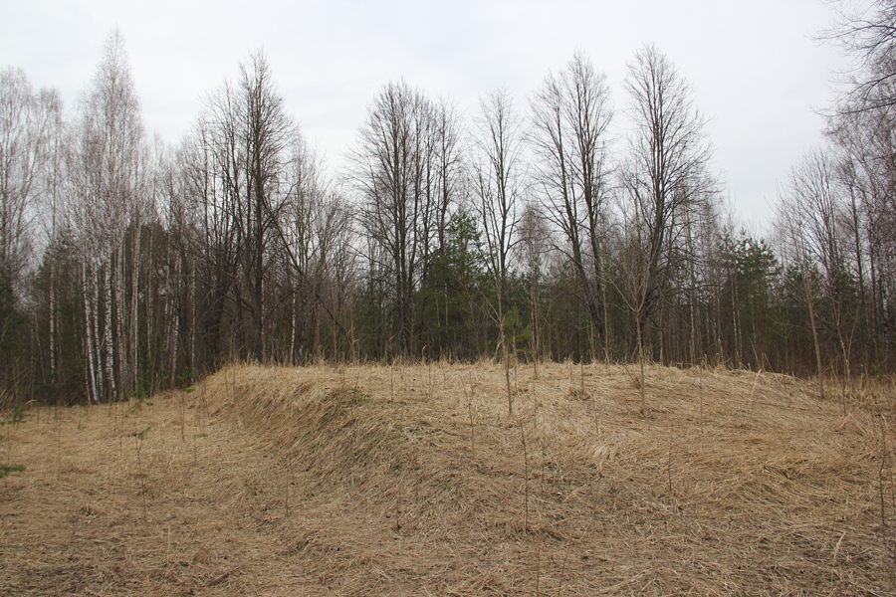У 1965 у Наваельні адкрываецца ўчастковая бальніца на 25 ложкаў, у якой працуюць 2 урачы, 2 фельчары і 7 чалавек сярэдняга медыцынскага персаналу. У сакавіку 1966 у вёсцы пачалося будаўніцтва сельмага, а ў 1967 быў закладзен парк і пабудаваны стадыён.
У жніўні 1979 года завяршылася будаўніцтва новай сярэдняй школы. Са сцен гэтай школы выйшлі дзесяткі людзей, якія зараз працуюць у розных галінах народнай гаспадаркі. Многія выпускнікі сталі настаўнікамі, аграномамі, афіцэрамі і інш. У жніўні 1966 дырэктару Наваельнянскай сярэдняй школы Фёдару Сямёнавічу Рабічку было прысвоена ганаровае званне “Заслужаны настаўнік школ БССР”.
На гэтым месцы стаяла бальніца
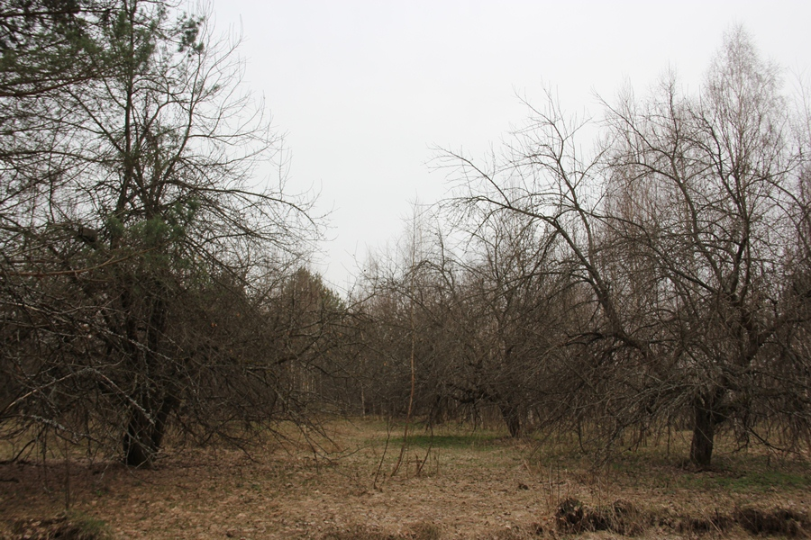 У Наваельні нарадзіліся і будучыя кандыдаты філасофскіх навук Галіна Емельянаўна Таірава і Таісія Піменаўна Салодкая.
На пачатку 80-х гадоў у Наваельні знаходзілася лясніцтва, швейная майстэрня, сярэдняя школа, клуб, бібліятэка, участковая бальніца, аптэка, ветэрынарная лячэбніца, аддзяленне сувязі, магазін, комплексны прыёмны пункт бытавога абслугоўвання і інш.
Школьны сад

В.Карпечанка
НАВАГОДНІ ЖАРТ ДЗЕДА МАРОЗА
ці
ПРЫГОДЫ МІКОЛЫ ПРАЦІРЫ
Лірыка-гумарыстычны рэпартаж з вёскі Наваельня
Белай коўдраю палі
І лугі накрыты,
Трэба думаць аб раллі, -
Спіць пад коўдрай жыта!
Час прыдзе – і жаўрукі
Сон жытоў абудзяць, -
Папрацуйце, землякі,
Родныя мне людзі!
Спешна, звонка Новы год
Па планеце крочыць,
А ля ёлкі – карагод,
Карагод святочны!
Вось Рыгор. Вучыўся ён
Добра і старанна.
- Зведаў працы добры плён,-
Хваляць ветэраны.
Вунь, за ёлкай, Анатоль
Прыпініўся – волат:
Падаецца нізкай столь,
А шырока – у полі.
Вось араты – Аляксей,
Шчыры, працавіты.
Вырасціў ён жыта,
Дзед Мароз глядзеў на тых,
У каго медалі.
Промні зорак залатых
На медалях гралі.
Вось, прыкмеціў, дзед Васіль.
Бачыць ён Івана.
З ім і сеяў, і касіў
Ён на золку рана.
Яны сон не бераглі
Радасны і чуйны.
Каб улетку на зямлі
Вырас колас буйны.
Людзі добрыя жывуць
На рацэ Галубе.
Заспяваюць – бы нясуць
Прывітанне любай…
Усміхнуўся тут стары,
Чалавек рухавы,
Шпарка крочыць па двары,
Не сядзіць без справы.
Ён калітку прыаткрыў,
Паглядзеў наўкола:
Да яго ўжо спяшыў
У гэты час Мікола.
Тут Праціра павітаў
За руку старога,
- І чаму ў вас, - спытаў,-
Дрэнная дарога?
Барадою ён патрос,
Паглядзеў на хаты:
- Можа, ў гэтым Дзед Мароз
Толькі вінаваты?
Вось табе я што скажу:
Мабыць без патрэбы
Паспяшыў надзець кажух
Ты, Мароз, на глебу?
- Што ты кажаш мне, стары,
Я не ў першым класе,
Дрэнныя гаспадары ў тваім калгасе.
Яны будуць забываць
Пра рамонт дарогі,
Пакуль змогуць паламаць
На ёй свае ногі…
Усміхнуўся Дзед Мароз,
Пажвавеў Мікола,
А на вуснах – весялосць,
Весялосць – наўкола.
Хай жа мірныя дзянькі
Ў гэтым годзе будуць.
З Новым годам, землякі,
Родныя мне людзі!

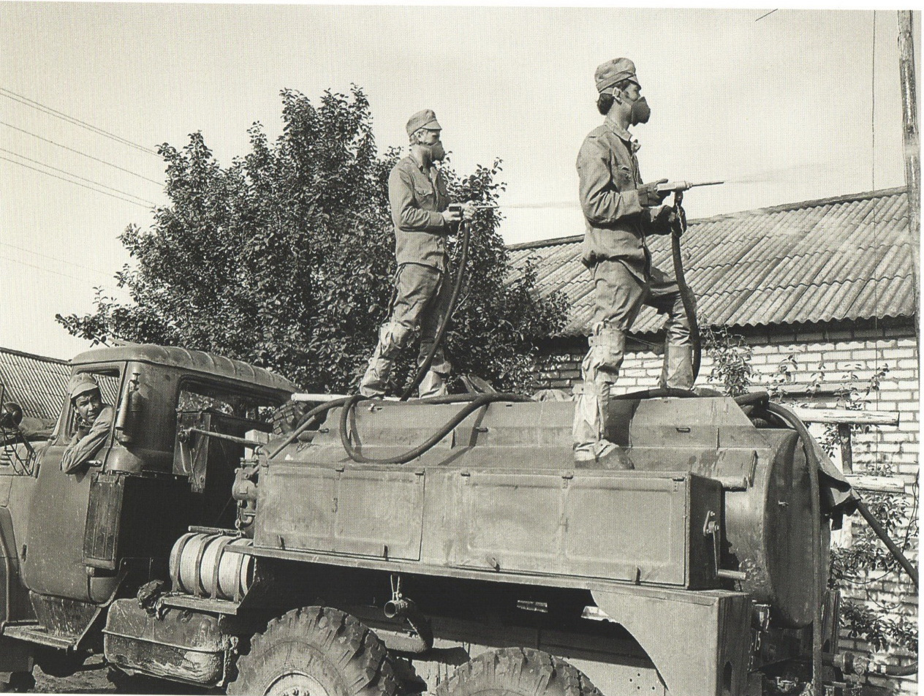 Гэты гумарыстычны рэпартаж быў надрукаван у раённай газеце “Чырвоны сцяг” 1 студзеня 1987 года. Тады яшчэ ні хто не здагадваўся, якое гора прынесла 26 красавіка 1986 г. на гэту вёску чорная хмара з Чарнобыля.
У сакавіку 1989 года ў Наваельні самая высокая забруджанасць – 80-100 кюры на кіламетр. Шмат часу Наваельня ратавалася ад высялення. Тройчы вайскоўцы праводзілі дэзактывацыю, але мала чаго адваявалі ў маўклівага і каварнага ворага жыцця. Людзей з вёскі выселілі па розных кутках Беларусі, а дамы былі пахаваны.
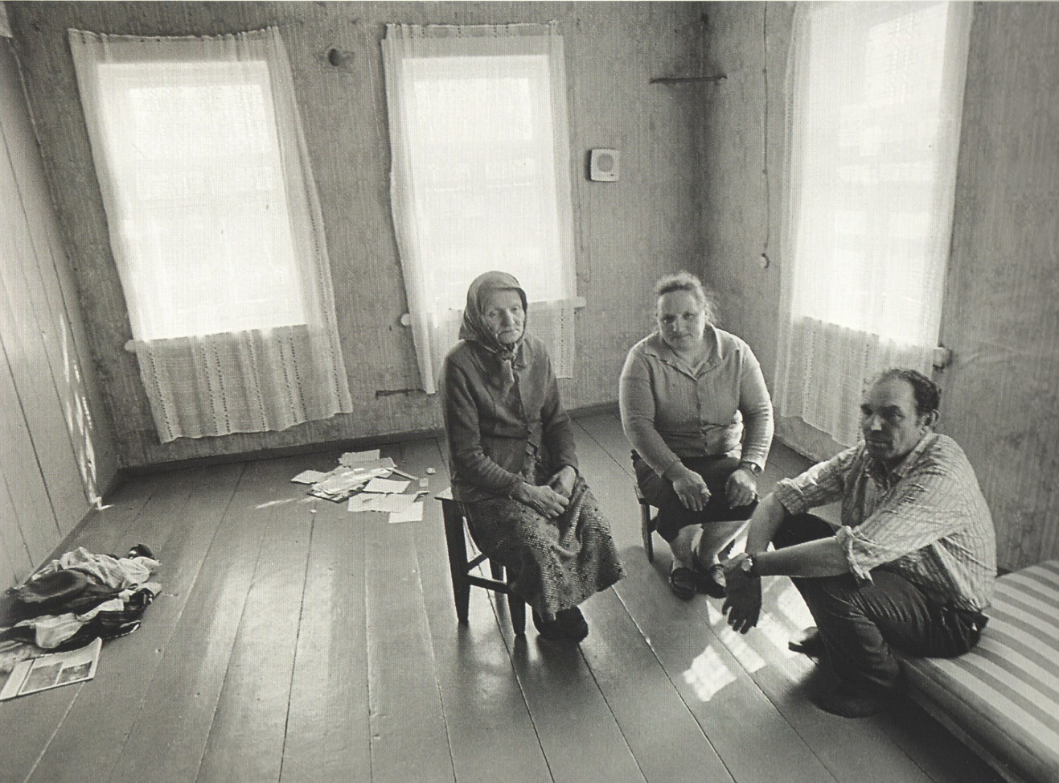 Так з сярэдзіны 90-х гадоў знікла з карты Краснапольшчыны Наваельня.
Толькі парослы дзе-нідзе травой асфальт былой вясковай вуліцы, ды “каробкі” цагляных і блочных дамоў напамінаюць аб тым, што вёска была, былі людзі, было жыццё. А зараз толькі ветрык гуляе ў кронах былых садоў вяскоўцаў. Ды як бы пераўтварыўся ў надмагільны помнік былой вёскі камень-валун з шыльдай: “Здесь в 1918 была организовона первая на Краснопольщине комсомольская ячейка». Здаецца, яшчэ трэба дабавіць сюды словы: “Деревня стала жертвой Чернобыльской трагедии”
Апошнія жыхары в. Наваельня
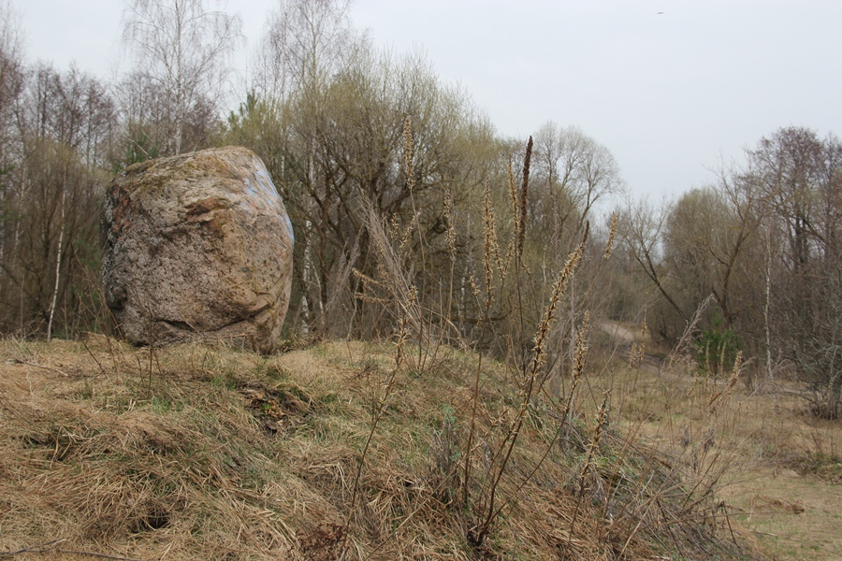

ЖАЛІЖЖА
В.А. Жучкевіч у “Кратком топонимическом словаре Белоруссии” тлумачыць паходжанне назвы вёскі Жаліжжа ад літоўскага слова “жаліас” – зялёны. Мабыць гэта так.

Вёска знаходзілася ў Высакаборскім сельскім Савеце, за 24 кіламетры на паўночны ўсход ад Краснаполля. Праз вёску цячэ рака Расамаха (прыток р.Сянна).
Складалася Жаліжжа з аснаўной дугападобнай, працяглай вуліцы мерыдыяльнай арыентацыі, ад якой адыходзілі на захад дзве прамалінейныя, кароткія, паралельныя паміж сабой вуліцы. За невысокімі платамі – агародчыкі, сады ўздоўж вуліц, раўняючыся на старыя прысады, выстраіліся каштаны, клёны, а вясной віраваў пахкай замеццю бэз ды чаромха. І выглядам сваім, чысцінёй, новымі збудаваннямі вёска выгадна адрознівалася ад другіх вёсак.
Адзін край вёскі жыхары называлі “Бачанскі”, другі – “Кастылі”. Вакол вёскі быў лес, дзе было шмат грыбоў, ягад.
Упершыню ў пісьмовых крыніцах вёска Жаліжжа ўпамінаецца пад 1769 год. Уваходзіла яна тады ў склад Прапойскага стараства. У той час ў вёсцы налічвалась 10 двароў і пражывала 13 жыхароў мужчынскага полу. У вёсцы мелася карчма. З’яўлялася яна дзяржаўнай уласнасцю.
У 1785 вёска ўваходзіць ў склад Чэрыкаўскага павета, налічваецца ў ёй 23 двары, у якіх пражывала 136 жыхароў. Вёска ўласнасць дваранкі Ізабэлы Солтан. У 1880 у Жаліжжы налічваецца 39 двароў, 266 жыхароў. Частка вяскоўцаў, апрача земляробства, займалася калёсным промыслам.
У пачатку 20 стагоддзя ў Жаліжжы была адкрыта школа, у якой у 1907 годзе навучаліся 42 хлопчыкі і 4 дзяўчынкі.
Савецкую ўладу ў кастрычніку 1917 года вяскоўцы сустрэлі насцярожана, але па-ранейшаму заставаліся людзьмі працавітымі ды набожнымі.
У 1930 годзе ў Жаліжжы арганізоўваецца калгас, якому далі назву “Чырвоны партызан”. У 1932 годзе калгас аб’ядноўваў 11 сялянскіх гаспадарак, якія пачалі будаваць новае жыццё.
У вёсцы меліся клуб, бібліятэка, магазін.
Жыхары вёскі працавалі ў саўгасе “Палужскі”, на малочна-таварнай ферме, механізатарамі, паляводамі. Жылі мірна, дружна, весела.
Але рэха Чарнобыльскай катастрофы дайшло і да гэтай маленькай вёсачкі. Жыхары крануліся з насіжаных месцаў. Жыццё раскідала іх па розных кутках Беларусі, але іх сэрцы назаўсёды засталіся ў Жаліжжы.

І.Новікава
ЖЫВЕ Ў СЭРЦЫ МАЯ ВЁСКА…
Шмат гадоў мінула з той пары, калі я была падлеткам, але і цяпер перада мною стаіць у вачах мая прыгажуня – вёска Жаліжжа. Ці можа хто са мной паспрачаецца, што наша вёска была найпрыгажэйшай у нашай акрузе! Яна і сёння засталася б такой, каб не Чарнобыль.
Стаяла вёска на ўзгорку. Якраз па сярэдзіне вёскі працякала невялікая рачулка. Праз яе быў пабудаваны мост. Рэчка раздзяліла вёску на дзве часткі. Жылі ў Жаліжжы працавітыя і шчырыя людзі. Па нядзелях ці ў свята аднавяскоўцы старэйшага ўзросту любілі збірацца на выгане. Каля хаты дзядзькі Максіма і хаты Ціціхі ляжалі вялізныя бярвенні. Іх мабыць паклалі замест лавачак. Вось так як на гэтым здымку, яны сядзелі і вялі гутарку пра тое-сёе. Вечарамі на выгане збіралася моладзь. А як прыгожа яна спявала! Вёска гудзела.
Асабліва ажывала наваколле вясной, калі на рэчцы пачынаўся крыгаход. Значыць, надыходзіла пара вясенніх канікул. Ды і ўзімку на рэчцы каля маста дзеці каталіся з гары на санках або проста на сумках з кніжкамі.
У любую пару года ў вёсцы жыццё праходзіла весела. Аднавяскоўцы ўмелі і працаваць, і адпачываць.
…А цяпер… І што нарабіў гэты Чарнобыль? Знішчыў, зруйнаваў не толькі нашу вёску, але і вёскі навокал. Здаецца, птушкаю паляцеў бы туды. Ды куды ж? Няма куды! Толькі вузенькія сцежкі замест вуліц, нагадваюць некалі былое паселішча. Навокал шумяць маладыя дрэўцы, пасаджаныя клапатлівай рукой чалавека – лес- будучае багацце нашай Радзімы. І раз у год, праз тыдзень пасля Пасхі, на Радаўніцу адусюль, хто можа, едуць нашчадкі праведаць сваіх блізкіх і родных, якія навечна засталіся ў роднай зямельцы.
Нізкі паклон і вечная памяць вам, родныя, ад усіх нас, хто яшчэ жывы і будзе жыць, негледзячы на Чарнобыль.

